社团宣传管理平台

操作手册

**目录**

1. 软件简介 1

1.1. 说明 1

1.2. 软件介绍 1

1.3. 软硬件运行环境 3

2. 软件功能 3

2.1. 管理员登录 3

2.2. 后台管理界面 4

2.3. 社团活动管理 4

2.4. 注册会员管理 5

2.5. 社长管理 6

2.6. 网站管理 7

2.7. 新闻和制度管理 9

# 软件简介

## 说明

编写本文档的目的是为了使系统管理员能够更好的使用社团宣传管理平台（若本文档中描述的功能与软件使用稍有不同，以真实的软件为准）

## 软件介绍

本社团宣传管理平台以学校为背景，旨在设计一款能有效提高校园社团成员工作效率的一款软件，实现校内信息的高效传递，本系统就是对当前社团模式的去糙取精，让高校学生足不出户的进行社团相关工作。本系统采用的IDE为MyEclipse，在Win10系统下运行测试，使用SQLserver对数据进行管理，并采用MVC框架进行主要代码的编写。该系统主要实现前台界面和后台管理界面两个模块的功能。前台主要包括社团新闻、社员用户注册、社长注册、社团信息、规章制度、社团日志、在线留言等功能。后台管理针对社员、社长、管理员对应三个界面，包括个人信息管理以及社团管理等功能。没有登录身份的用户只能使用前台界面功能。本系统功能完善，界面清晰简洁，管理便捷简单，为广大需要社团相关服务的学生提供了一个良好的平台。

系统用户管理

社团信息查询

社团活动管理

新闻和制度管理

管理员

后台界面

登录进入

系统管理

修改密码

会员管理

社长管理

查询

管理

审核

查询

管理

审核

新闻和制度添加

新闻和制度查询

查询评论

删除评论

查询公告

新增公告

删除公告

前台界面管理

链接添加

链接查询

公告设置

留言管理

**图1-1 后台管理员界面功能流程图**

该系统的后台管理员界面功能流程图如图1-1所示。

## 软硬件运行环境

硬件环境：计算机(含键盘、鼠标等)，打印机等外围设备。

软件环境：

建议配置：操作系统 windows 10/7

CPU 酷睿i5以上

内存 2G以上

硬盘空间 1G以上

显卡 MX250以上

# 软件功能

## 管理员登录

管理员只有进行登录，才能进入后台管理界面进行操作。管理员登录界面如图2-1所示。

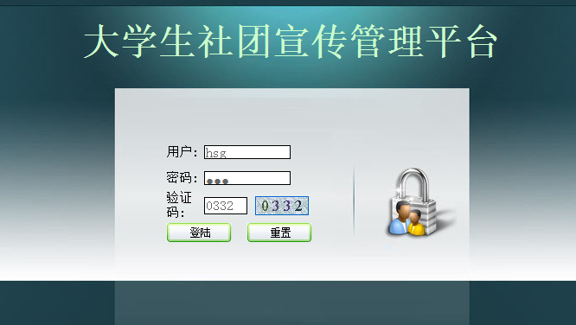

**图2-1 管理员登陆界面**

## 后台管理界面

后台管理主要是对社员、社长、社团以及前台界面的管理。后台管理界面如图2-2所示。

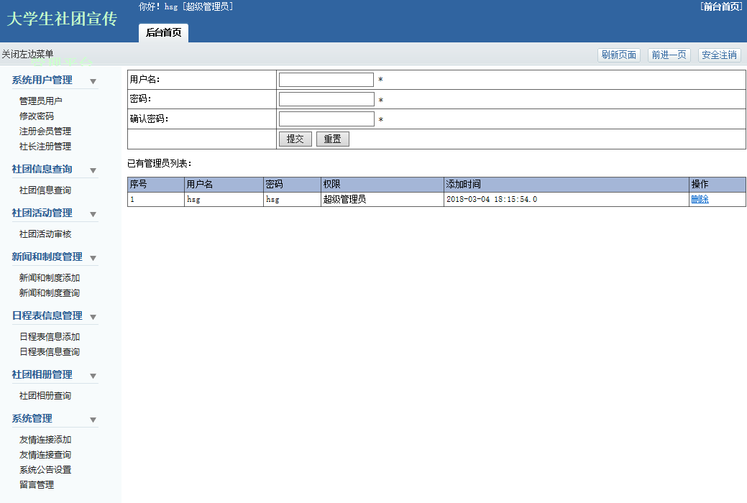

**图2-2 后台管理界面**

## 社团活动管理

社团活动模块只能在管理员状态下执行，管理员可以查询社团活动详细信息、修改或者删除违规活动，社团活动管理界面如图2-3所示。

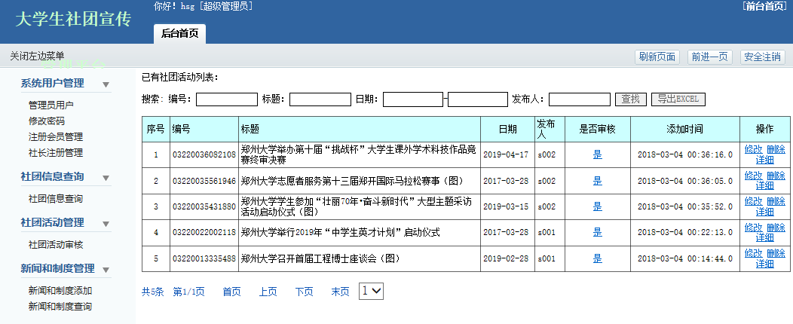

**图2-3 社团活动管理界面**

## 注册会员管理

会员管理模块只能在管理员状态下执行。管理员可以对会员的信息执行添加，修改和删除等操作。当对会员进行添加时，添加的信息需要按照各项的输入规范填写，否则无法添加成功；当对会员信息进行修改时，所修改的信息也需要按照该项的规范填写，否则无法修改成功，当对会员进行管理操作后，服务器向数据库发送指令，添加，修改或删除数据库会员表中的相应信息。管理员登录后可以进入会员管理界面，对会员的信息进行增删改查等操作。会员管理页面如图2-4所示。



**图2-4 会员管理界面**

## 社长管理

社长管理模块只能在管理员状态下执行。管理员可以对社长的信息执行添加，修改和删除等操作。当对社长进行添加时，添加的信息需要按照各项的输入规范填写，否则无法添加成功；当对社长信息进行修改时，所修改的信息也需要按照该项的规范填写，否则无法修改成功，当对社长进行管理操作后，服务器向数据库发送指令，添加，修改或删除数据库社长表中的相应信息。管理员登录后可以进入社长管理界面，对社长的信息进行增删改查等操作。社长管理页面如图2-4所示。

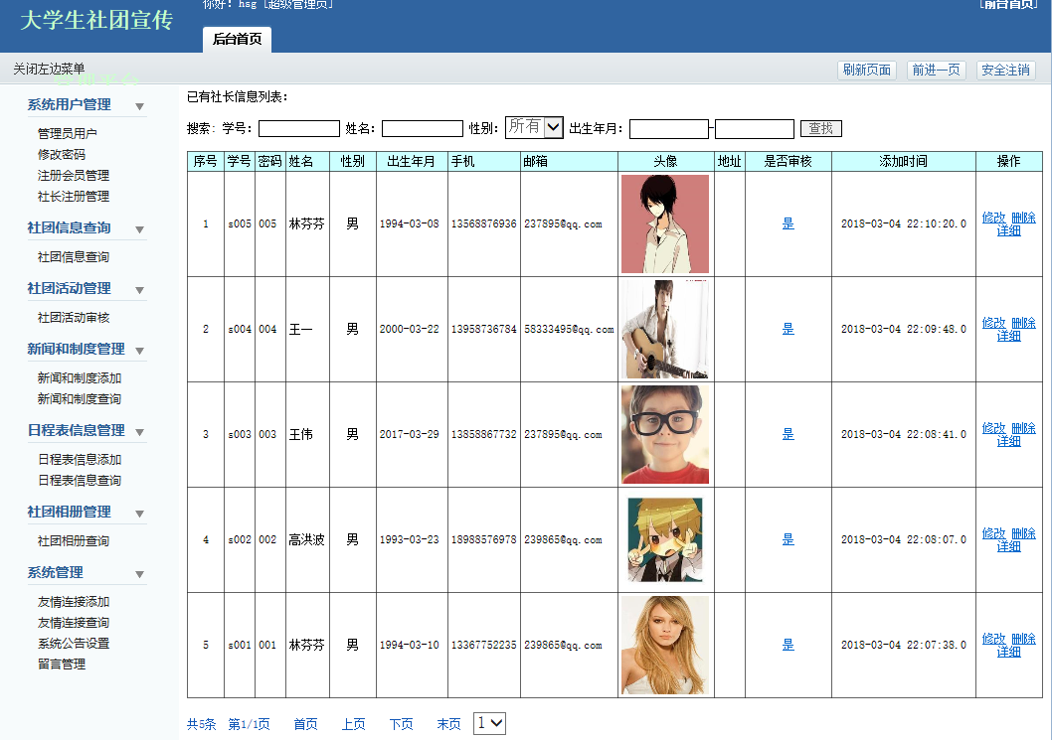

**图2-5 社长管理界面**

## 网站管理

网站管理又分为留言板和公告管理，留言板管理模块管理员可以对留言进行查询和删除，公告管理模块管理员可以对公告进行查询、新增和删除。评论管理界面如图2-6所示，公告管理界面如图2-7所示。

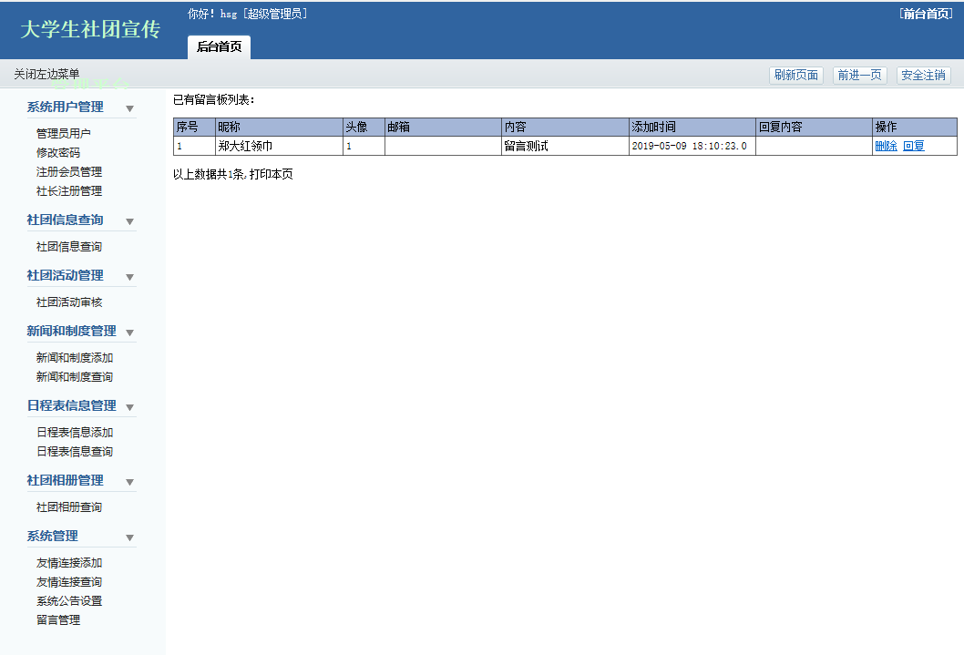

**图2-6 评论管理界面**

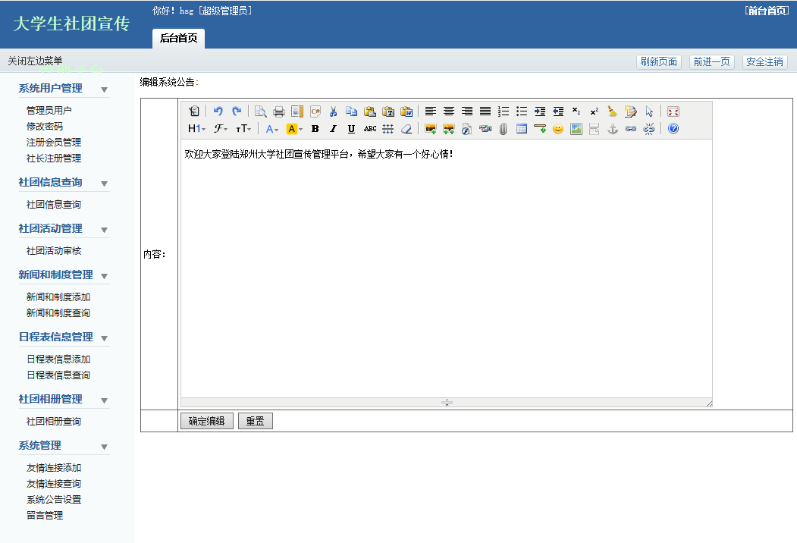

**图2-7 公告管理界面**

## 新闻和制度管理

新闻和制度管理功能模块中包含新闻和制度添加模块、新闻和制度查询模块，如下图2-8、2-9所示。

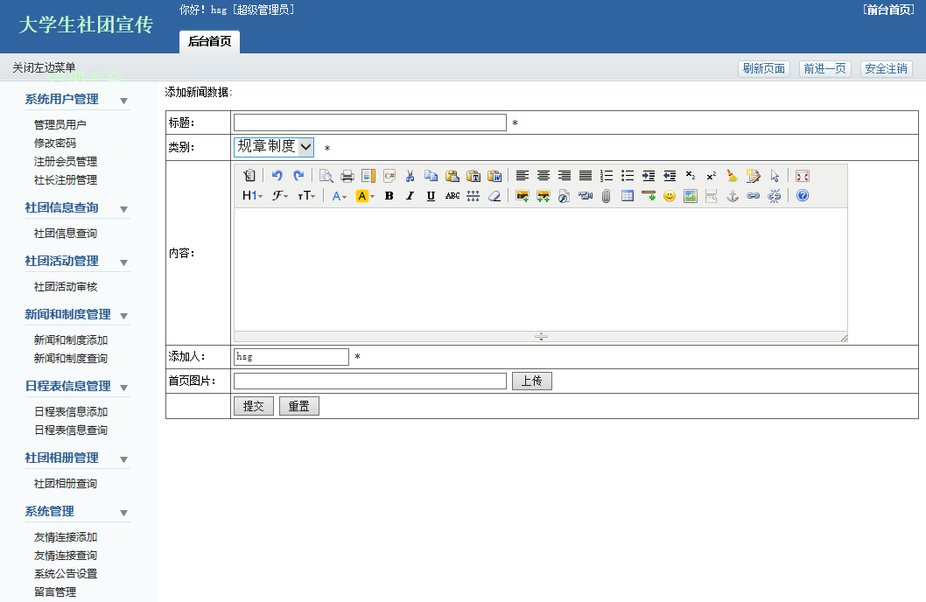

**图2-8 新闻和制度添加界面**

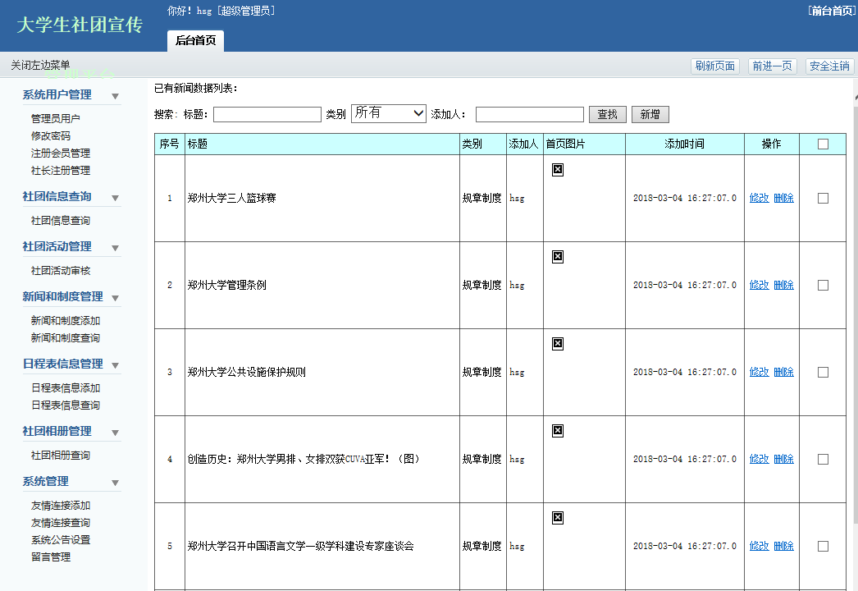

**图2-9 新闻和制度查询界面**